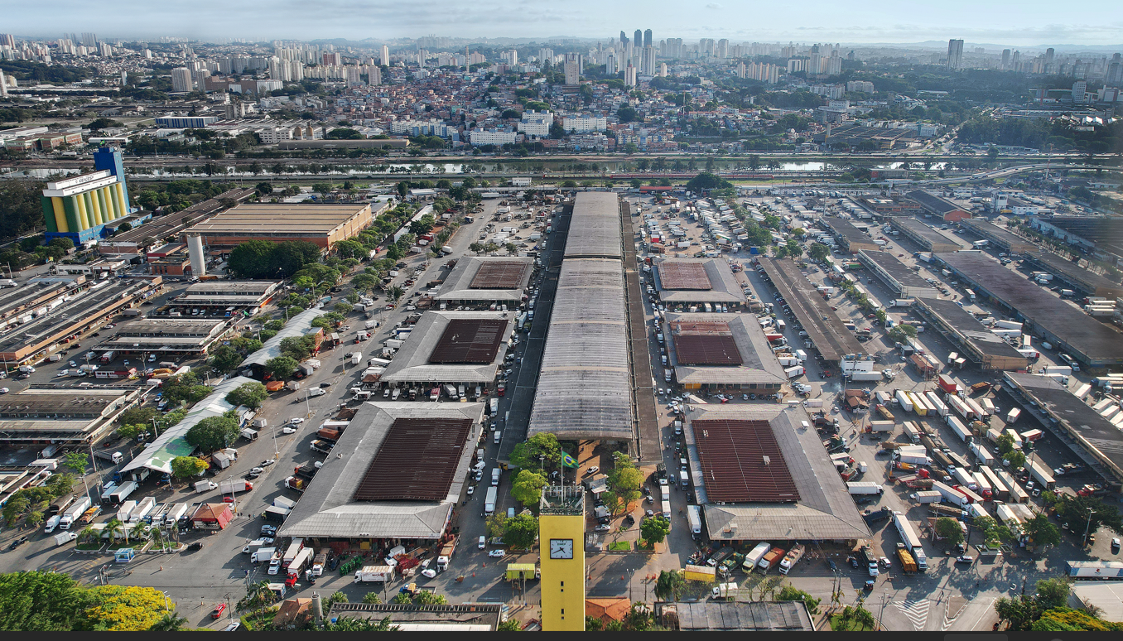

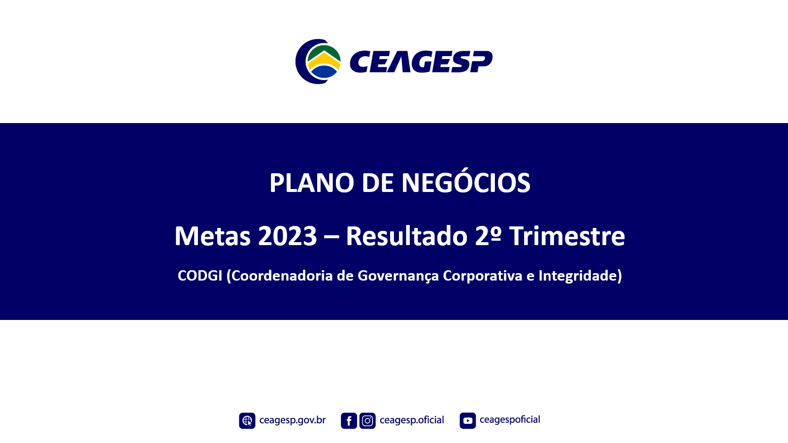

COMPANHIA DE ENTREPOSTOS E ARMAZÉNS GERAIS DE SÃO PAULO

PLANO DE NEGÓCIOS - 2025

SUMÁRIO
I. DETALHAMENTO DE CADA OBJETIVO PROPOSTO PARA O PLANO DE NEGÓCIOS 2025, CONFORME PERSPECTIVA. 5
1. PERSPECTIVA FINANCEIRA 5
1.1. Aumentar receitas 5
1.1.1 DECON – EBTIDA (Earning Before Interest, Taxes, Depreciation and Amortization):...............................................................................5
1.1.2. DEINT/SECAL - Índice de ocupação da rede de entrepostagem do interior: ..........................................................................................6
1.1.3. DEPEC 1 / SECAL – Índice de ocupação da rede de entrepostagem da capital ....................................................................................7
1.1.4. DEPAR / SECAL - Índice de ocupação da rede armazenadora ..............................................................................................................8
1.1.5. DEFIN – Redução de inadimplência ............................................................................................................................................ 9
1.2. Reduzir despesas 10
1.2.1. Redução do impacto de horas extras na folha de pagamento ........................ 10
2. PERSPECTIVA – CLIENTES 11
2.1. Otimizar o uso de espaço das unidades: 11
2.2. Incentivar atividades que reforcem o compromisso da empresa com a sociedade 12
3. PERSPECTIVA DE PROCESSOS INTERNOS 16
3.1. Incrementar o uso de tecnologias nos processos visando ganho de tempo e diminuição de custo. 16
3.1.1. DETIN - Implantação das entradas para rateio dos serviços contratados (água, energia elétrica, lixo, limpeza, manutenção e segurança);.............................................................................................................................................................................................................16
3.2. Estimular a preservação ambiental 17
3.2.1. DEPEC 5 – SESAR – Reuso de madeiras geradas no Entreposto Terminal de São Paulo – ETSP, pelos permissionários e demais atores: ...............................................................................................................................................................................................................17
3.2.2. DEMAN 1 - Implantação de mercado livre de energia nas Unidades do Interior..................................................................................18
3.2.3. DEMAN 2 – Índice de produção de água para consumo humano produzido por 03 (três) poços artesianos existentes na CEAGESP..19
3.3. Fortalecer as boas práticas de governança: 20
3.3.1. CODGI - Indicador de Governança:...................................................................................................................................................... 20
4. PERSPECTIVA DE APRENDIZADO E CRESCIMENTO 21
4.1. Aperfeiçoar a interação entre as áreas administrativas e operacionais. 21
4.1.1. DEARH - Índice de visitas técnicas do DEARH nas unidades do interior e na Matriz ..........................................................................21
4.2. Aplicar Pesquisa de Clima Organizacional 22
4.2.1. DEARH - Índice de pesquisa aplicada aos empregados para propor melhorias:..................................................................................22
4.3. Estabelecer um Programa de Aprimoramento Profissional. 23
4.3.1. Realização de treinamentos ................................................................................................................................................................ 23
II. DOS RISCOS ESTRATÉGICOS: 24
III. CONSIDERAÇÕES FINAIS 25

Palavra do Presidente

É com grande satisfação que apresentamos o Plano de Negócios da Companhia de Entrepostos e Armazéns Gerais de São Paulo (CEAGESP) para o ano de 2025. A CEAGESP é uma empresa pública federal, sob forma de Sociedade Anônima, criada pelo Ofício nº 110, de 1969, do Conselho de Defesa dos Capitais do Estado (CODEC), após fusão da Companhia de Armazéns do Estado de São Paulo (CAGESP) e do Centro Estadual de Abastecimento (CEASA), e federalizada em 1997. Em 2025 completaremos 56 anos de história!

A CEAGESP representa importante elo na cadeia de abastecimento de frutas, legumes, verduras, flores, pescados, dentre outros. É através da Companhia que a produção do campo, proveniente de várias regiões do estado de São Paulo, de vários estados brasileiros e até de outros países, chega à mesa dos consumidores.com regularidade e qualidade. Além das centrais de abastecimento, ou entrepostos, a CEAGESP possui ampla rede de armazéns por todo o Estado de São Paulo. A entrepostagem e a armazenagem são unidades de negócio distintas, mas complementares.

A atual gestão da CEAGESP está empenhada também, para que 2025 marque o início de muitas oportunidades para os agricultores familiares e todos contribuem para o abastecimento nacional.

A CEAGESP conta com uma gestão, empreendedora e comprometida com a prestação de um serviço público de qualidade e transparente. Trabalho sério que garante visibilidade, credibilidade e relevância à CEAGESP.

Somos uma empresa pública respeitada nacional e internacionalmente e, para continuarmos essa trajetória próspera e de sucesso, conto com o apoio de cada um dos senhores: Funcionários, Gestores, comerciantes, produtores rurais, empresários, atacadistas, varejistas, carregadores, caminhoneiros, feirantes e demais trabalhadores e/ou frequentadores da CEAGESP. Todos, juntamente aos demais diretores e conselheiros, estamos engajados na missão de garantir alimentos saudáveis e acessíveis à sociedade.

José Lourenço Pechtoll
Diretor-Presidente da CEAGESP

- DETALHAMENTO DE CADA OBJETIVO PROPOSTO PARA O PLANO DE NEGÓCIOS 2025, CONFORME PERSPECTIVA.

1. PERSPECTIVA FINANCEIRA

Aumentar receitas

DECON – EBTIDA (Earning Before Interest, Taxes, Depreciation and Amortization):

FINANCEIRA
ÁREA RESPONSÁVEL | DECON
OBJETIVO ESTRAÉGICO | INDICADOR ESTRATÉGICO | INICIATIVAS
Aumentar receitas | Indicador de  Desempenho  Econômico Financeiro - EBITDA  (Earnings Before  Interest, Taxes,  Depreciation and  Amortization)  (R$ mil) | - Aumento do  Resultado operacional de acordo com os indicadores dos departamentos DEPAR, DEINT e  DEPEC

DEINT / SECAL - Índice de ocupação da rede de entrepostagem do interior:
FINANCEIRA
ÁREA RESPONSÁVEL | DEINT
OBJETIVO ESTRATÉGICO | INDICADOR ESTRATÉGICO | INICIATIVAS
Aumentar receitas | Índice de  Ocupação da  Rede de  Entrepostagem do Interior | - Prospectar clientes;  - Analisar características do segmento do cliente versus estrutura Ceagesp;  - Levantar a quantidade de áreas vagas e áreas disponíveis para novos negócios  -Realizar processos licitatórios e assinatura do contrato.

DEPEC 1 / SECAL – Índice de ocupação da rede de entrepostagem da capital
FINANCEIRA
ÁREA RESPONSÁVEL | DEPEC
OBJETIVO ESTRATÉGICO | INDICADOR ESTRATÉGICO | INICIATIVAS
Aumentar receitas | Índice de  Ocupação da  Rede de  Entrepostagem da Capital | - Levantamento de áreas que estão ocupadas em regime de AU e ativação de outras áreas possíveis de ocupação;  - Licitação de áreas;  - Atribuição.

DEPAR / SECAL - Índice de ocupação da rede armazenadora
FINANCEIRA
ÁREA RESPONSÁVEL | DEPAR
OBJETIVO ESTRATÉGICO | INDICADOR ESTRATÉGICO | INICIATIVAS
Aumentar receitas | Índice de ocupação da Rede  Armazenadora | - Angariar novos clientes  - Disponibilizar estrutura que ampliem a capacidade de secagem de grãos em unidades AGSJB, AGSJP e AGTUP, permitindo acesso de produtores e agilização do processamento de produtos

DEFIN – Redução de inadimplência
FINANCEIRA
ÁREA RESPONSÁVEL | DEFIN
OBJETIVO ESTRATÉGICO | INDICADOR  ESTRATÉGICO | INICIATIVAS
Aumentar receitas | Redução da média da inadimplência | - Equipe da SECOB e Unidades do interior qualificadas;  - Parcerias efetivas com as demais áreas envolvidas nas atividades de cobrança (DEPEC, DEINT e DEPAR);  - Emissão do faturamento no prazo estipulado em normativo  - Controle das atividades de cobrança englobando as negociações

Reduzir despesas

DEARH 1 - Redução do impacto de horas extras na folha de pagamento

FINANCEIRA
ÁREA RESPONSÁVEL | DEARH 1
OBJETIVO ESTRATÉGICO | INDICADOR  ESTRATÉGICO | INICIATIVAS
Redução de custos com horas extras | Custo total com Horas-extras | - Redimensionamento de Pessoal  - Reposição de vagas: novas contratações e PSI

PERSPECTIVA – CLIENTES

Otimizar o uso de espaço das unidades:

CLIENTES
ÁREA RESPONSÁVEL | DEPEC
OBJETIVO ESTRATÉGICO | INDICADOR ESTRATÉGICO | INICIATIVAS
Otimizar os espaços das unidades | Índice de ocupação de espaços para comercialização de produtos de e por agricultores familiares. | Destinar áreas de comercialização nos espaços da CEAGESP (capital) – ETSP para agricultores familiares inscritos no cadastro Nacional da Agricultura Familiar.

Incentivar atividades que reforcem o compromisso da empresa com a sociedade, valorizando as políticas públicas de abastecimento, estabelecendo o diálogo contínuo:
    - SECQH – Índice de cumprimento de plano de trabalho de acordos com instituições públicas e privadas.
CLIENTES
ÁREA RESPONSÁVEL | SECQH
OBJETIVO ESTRATÉGICO | INDICADOR ESTRATÉGICO | INICIATIVAS
Incentivar atividades que reforcem o compromisso da empresa com a  Sociedade, valorizando as políticas públicas de abastecimento, estabelecendo diálogo contínuo. | Índice de cumprimento do plano de trabalho relativos aos acordos / termos firmados pela Seção do Centro de Qualidade Hortigranjeira com instituições públicas e privadas | Cumprir plano de trabalho dos seguintes acordos de cooperação:  - Acordo de cooperação com Secretaria de Defesa Agropecuária (SDA) do Ministério de Agricultura, Pecuária e Abastecimento (MAPA),  - Acordo de cooperação com Empresa Brasileira de Pesquisa Agropecuária – EMBRAPA,  - Acordo de cooperação com Associação Brasileira de Embalagem – ABRE e Associação Brasileira de Supermercados – ABRAS – Programa Embalagem na medida.  - Termo de Cooperação Técnico-Científico com Universidade Paulista –UNIP.  - Termo de Compromisso com Faculdade de Saúde Pública FSP-USP – Hortiescolha  -APL – efetuar tratativas com parcerias da região de Sorocaba e outras regiões.

    - SESUS – Índice de doação de alimentos:
CLIENTES
ÁREA RESPONSÁVEL | SESUS
OBJETIVO ESTRATÉGICO | INDICADOR ESTRATÉGICO | INICIATIVAS
Incentivar atividades que reforcem o compromisso da empresa com a  Sociedade, valorizando as políticas públicas de abastecimento, estabelecendo diálogo contínuo. | Índice de doação de alimentos capital e interior | - Incrementar campanhas de doação  - Buscar novas parcerias

CLIENTES
ÁREA RESPONSÁVEL | SESUS
OBJETIVO ESTRATÉGICO | INDICADOR ESTRATÉGICO | INICIATIVAS
Incentivar atividades que reforcem o compromisso da empresa com a  Sociedade, valorizando as políticas públicas de abastecimento, estabelecendo diálogo contínuo. | Índice de cumprimento da qualificação de pessoas, nas áreas de processamento, manipulação e higiene dos alimentos. | Realizar treinamentos ministrados por instituições ou pela equipe do BCA
    - SESUS – Índice de cumprimento da qualificação das pessoas por meio da realização de cursos voltados para o aproveitamento, a manipulação e a higiene dos alimentos:

    - CODCO – Visibilidade nas redes sociais – Instagram:
CLIENTES
ÁREA RESPONSÁVEL | CODCO
OBJETIVO ESTRATÉGICO | INDICADOR ESTRATÉGICO | INICIATIVAS
Incentivar atividades que reforcem o compromisso da empresa com a  Sociedade, valorizando as políticas públicas de abastecimento, estabelecendo diálogo contínuo. | Índice de visibilidade nas redes sociais (Instagram) | - Incrementar a utilização das hashtags  - Incrementar as publicações de posts de qualidade (conteúdo e imagens)  - Estar presente e manter constância (postagens diárias e relevantes) e utilização dos stories  - Divulgar constantemente as informações da empresa nas redes sociais

PERSPECTIVA DE PROCESSOS INTERNOS

Incrementar o uso de tecnologias nos processos visando ganho de tempo, diminuição de custo e melhoria na prestação de serviços:

DETIN - Implantação das entradas para rateio dos serviços contratados (água, energia elétrica, lixo, limpeza, manutenção e segurança);
PROCESSOS INTERNOS
ÁREA RESPONSÁVEL | DETIN
OBJETIVO ESTRATÉGICO | INDICADOR ESTRATÉGICO | INICIATIVAS
Incrementar o uso de tecnologias nos processos visando ganho de tempo, diminuição de custo e melhoria na prestação de serviços. | Implantação das entradas para o sistema de rateio dos serviços contratados (água, energia elétrica, lixo, limpeza, manutenção e segurança) | - Levantamento,  - prototipação,  - desenvolvimento e implantação de módulos de entrada para os rateios descritos no cronograma.

Estimular a preservação ambiental

DEPEC 3 – SESAR – Reuso de madeiras geradas no Entreposto Terminal de São Paulo – ETSP, pelos permissionários e demais atores:
PROCESSOS INTERNOS
ÁREA RESPONSÁVEL | SESAR
OBJETIVO ESTRATÉGICO | INDICADOR ESTRATÉGICO | INICIATIVAS
Estimular a preservação ambiental | Reuso de madeiras de descarte geradas no ETSP, pelos permissionários e demais atores | - Fazer o levantamento do volume de entrada de alimentos no ETSP, por meio de notas fiscais (que podem determinar o aumento, a diminuição ou estabilização das quantidades de material para reciclagem em relação ao ano anterior;  - Fazer o levantamento do número de parceiros recicladores;  - Buscar técnicas de reciclagem e;  - Encontrar cadeias de negócios para reuso de madeira.

DEMAN 1 - Implantação de mercado livre de energia nas Unidades do Interior
PROCESSOS INTERNOS
ÁREA RESPONSÁVEL | DEMAN
OBJETIVO ESTRATÉGICO | INDICADOR ESTRATÉGICO | INICIATIVAS
Estimular a preservação ambiental | Implantação de Mercado Livre de Energia para a CEAGESP (Interior) – total de 19 unidades | Migração de energia cativa para o Mercado Livre de Energia para 19 unidades

DEMAN 2 – Índice de produção de água para consumo humano produzido por 03 (três) poços artesianos existentes na CEAGESP:
PROCESSOS INTERNOS
ÁREA RESPONSÁVEL | DEMAN
OBJETIVO ESTRATÉGICO | INDICADOR ESTRATÉGICO | INICIATIVAS
Estimular a preservação ambiental | Produçãão de água para consumo humano correspondente a 10% do consumo total em metros cúbicos (m³) do ETSP/EPSP/ASJAG, com a colocação em operação de 3 poços artesianos existentes. | - Contratação de pesquisa de vazamentos não visíveis;  - Contratação de empresa para reparar os dutos com vazamentos constatados;  - Analisar a necessidade e a viabilidade de instalação do sistema de telemetria para quantificação dos equipamentos necessários no ETSP;  - Implantação de caixa d’água metálica (Pescado);  - Instalação de poço artesiano (MLP e Pescado).

Fortalecer as boas práticas de governança:

CODGI - Indicador de Governança:
PROCESSOS INTERNOS
ÁREA RESPONSÁVEL | CODGI
OBJETIVO ESTRATÉGICO | INDICADOR ESTRATÉGICO | INICIATIVAS
Fortalecer as boas práticas de governança | Indicador de  Governança | - Receber as orientações da SEST ou TCU ou CGU;  - Responder as questões e evidenciar em conjunto com as respectivas áreas envolvidas;  - Validar as respostas,  - Encaminhar questionário devidamente preenchido para SEST ou TCU ou CGU

PERSPECTIVA DE APRENDIZADO E CRESCIMENTO

Aperfeiçoar a interação entre as áreas administrativas e operacionais.

DEARH 2 - Índice de visitas técnicas do DEARH nas unidades do interior e na Matriz:
APRENDIZADO E CRESCIMENTO
ÁREA RESPONSÁVEL | DEARH 2
OBJETIVO ESTRATÉGICO | INDICADOR ESTRATÉGICO | INICIATIVAS
Aperfeiçoar/  Fortalecer a interação entre as áreas da CEAGESP e o DEARH | Número de visitas técnicas realizadas pelo DEARH nas unidades da CEAGESP | - Promover reuniões, eventos, visitas, afim de promover o diálogo e integração entre os envolvidos.

Aplicar Pesquisa de Clima Organizacional

DEARH 3 - Índice de pesquisa aplicada aos empregados para propor melhorias:
APRENDIZADO E CRESCIMENTO
ÁREA RESPONSÁVEL | DEARH 3
OBJETIVO ESTRATÉGICO | INDICADOR ESTRATÉGICO | INICIATIVAS
Aplicar a  Pesquisa de  Clima  Organizacional | Índice de pesquisa aplicada anualmente aos empregados e estagiários. | - Aplicar anualmente a pesquisa de Clima Organizacional  - Manter ou atualizar os indicadores que irão compor a Pesquisa de Clima Organizacional;  - Utilizar a melhor ferramenta possível para o desenvolvimento do formulário;  - Encaminhar o formulário a todos os empregados para o devido preenchimento;  - Divulgar os resultados obtidos e;  - Propor ações de melhoria.

Estabelecer um Programa de Aprimoramento Profissional.

DEARH 4 - Realização de treinamentos
APRENDIZADO E CRESCIMENTO
ÁREA RESPONSÁVEL | DEARH 4
OBJETIVO ESTRATÉGICO | INDICADOR ESTRATÉGICO | INICIATIVAS
Programa de treinamento | Índice de realização de treinamentos | - Elaborar programa de treinamento com as áreas  - Efetuar o acompanhamento e avaliação do conteúdo a ser aplicado e mensurar resultados

- DOS RISCOS ESTRATÉGICOS:
PERSPECTIVA | OBJETIVOS ESTRATÉGICOS | RISCOS ESTRATÉGICOS
FINANCEIRAS | Aumentar receitas | Déficit no fluxo de caixa, incêndio nas unidades (entrepostos e armazéns), descumprimento de requisitos legais e regulatórios, fraude, suborno e corrupção (integridade), eventos climáticos.
FINANCEIRAS | Reduzir despesas | Déficit no fluxo de caixa, incêndio e/ou explosão nas unidades (entrepostos e armazéns), descumprimento de requisitos legais e regulatórios, fraude, suborno e corrupção (integridade), eventos climáticos.
CLIENTES | Otimizar o uso dos espaços das unidades | Déficit no fluxo de caixa, incêndio nas unidades (entrepostos e armazéns), descumprimento de requisitos legais e regulatórios, eventos climáticos.
CLIENTES | Incentivar atividades que reforcem o compromisso da empresa com a sociedade, valorizando as políticas públicas de abastecimento, estabelecendo o diálogo contínuo | Imagem e reputação, fraude, suborno e corrupção (integridade).
PROCESSOS INTERNOS | Incrementar o uso de tecnologias visando o ganho de tempo, diminuição de custos e melhoria na prestação de serviços; | Descumprimento de requisitos legais e regulatórios, segurança da informação, obsolescência de TI.
PROCESSOS INTERNOS | Estimular a preservação ambiental | Descumprimento de requisitos legais e regulatórios, imagem e reputação.
PROCESSOS INTERNOS | Fortalecer as boas práticas de governança | Segurança da informação, obsolescência de TI, imagem e reputação, fraude, suborno e corrupção (integridade).
APRENDIZADO E CRESCIMENTO | Aperfeiçoar a interação entre as áreas administrativas e operacionais | Imagem e reputação.
APRENDIZADO E CRESCIMENTO | Implementar Pesquisa de Clima Organizacional | Imagem e reputação.
APRENDIZADO E CRESCIMENTO | Programa de treinamento | Descumprimento de requisitos legais e regulatórios, imagem e reputação.

- CONSIDERAÇÕES FINAIS

Salientamos que todas as iniciativas foram elaboradas e aprovadas em conjunto com os respectivos gestores.

Caberá aos gestores realizar o devido acompanhamento das iniciativas, as quais serão divulgadas aos gestores, equipes e apresentadas trimestralmente ao CONSAD, e, por fim, deverão compor a prestação de contas da CEAGESP.

Dezembro / 2024

